Segunda entrega, Chacón Marín Juan Diego

Curso: Introducción A La Informática.

Docente: Roberto Huallí Torfe

1. **¿Qué es un usuario root en Linux?**

Cuando nos referimos a root, estamos hablando de la cuenta superusuario en Linux, es decir aquella que posee todos los privilegios y permisos para realizar acciones sobre el sistema.

En palabras mucho más claras, el usuario root, tiene el control absoluto de todo lo que ocurre en el sistema, accediendo a todas las funciones y realizando configuraciones, que por lo general, un usuario estándar no tiene. Además, el usuario root, puede otorgar permisos a los demás usuarios, eliminarlos del sistema, adicionarlos y hasta visualizar archivos protegidos, que solamente su creador puede ver. Como pueden notar, el usuario root es como si fuese el dueño absoluto del sistema.

1. **¿Por qué ubuntu no me deja establecer la contraseña durante la instalación?**

Cuando instalamos ubuntu tenemos algo llamado mecanismo Sudo para manejar eso ya que, se supone que no se debe agregar una contraseña para la carpeta raíz. En su lugar, agregar usuarios a la cuenta admin.

1. **¿Cuáles son los procesos típicos de Linux? ¿Cómo identificarlos?**

En Linux, el flujo de control durante el arranque es desde el [BIOS](https://es.wikipedia.org/wiki/BIOS), al [gestor de arranque](https://es.wikipedia.org/wiki/Gestor_de_arranque) y al núcleo ([kernel](https://es.wikipedia.org/wiki/N%C3%BAcleo_(inform%C3%A1tica))). El núcleo inicia el planificador (para permitir la [multitarea](https://es.wikipedia.org/wiki/Multitarea)) y ejecuta el primer [espacio de usuario](https://es.wikipedia.org/wiki/Espacio_de_usuario) (es decir, fuera del espacio del núcleo) y el programa de inicialización (que establece el entorno de usuario y permite la interacción del usuario y el [inicio de sesión](https://es.wikipedia.org/wiki/Login)), momento en el que el núcleo se inactiva hasta que sea llamado externamente.

La etapa del [cargador de arranque](https://es.wikipedia.org/wiki/Cargador_de_arranque) no es totalmente necesaria. Determinadas BIOS pueden cargar y pasar el control a Linux sin hacer uso del cargador. Cada proceso de arranque será diferente dependiendo de la arquitectura del [procesador](https://es.wikipedia.org/wiki/Microprocesador) y el BIOS.

* El BIOS realiza las tareas de inicio específicas de la [plataforma de hardware](https://es.wikipedia.org/wiki/Plataforma_de_hardware).
* Una vez que el [hardware](https://es.wikipedia.org/wiki/Hardware) es reconocido y se inicia correctamente, el BIOS carga y ejecuta el código de la partición de arranque del dispositivo de arranque designado, que contiene la fase 1 de un gestor de arranque Linux. La fase 1 carga la fase 2 (la mayor parte del código del gestor de arranque). Algunos cargadores pueden utilizar una fase intermedia (conocida como la fase 1.5) para lograr esto, ya que los modernos discos de gran tamaño no pueden ser totalmente leídos sin código adicional.
* El gestor de arranque a menudo presenta al usuario un menú de opciones posibles de arranque. A continuación, carga el sistema operativo, que descomprime en la memoria, y establece las funciones del sistema como del hardware esencial y la [paginación de memoria](https://es.wikipedia.org/wiki/Paginaci%C3%B3n_de_memoria), antes de llamar a la función start_kernel ().
* La función start_kernel() a continuación realiza la mayor parte de la configuración del sistema ([interrupciones](https://es.wikipedia.org/wiki/Interrupciones), el resto de la [gestión de memoria](https://es.wikipedia.org/wiki/Gesti%C3%B3n_de_memoria), la inicialización del dispositivo, controladores, etc), antes de continuar por separado el proceso inactivo y planificador, y el proceso de [Init](https://es.wikipedia.org/wiki/Init) (que se ejecuta en el espacio de usuario).
* El planificador toma control efectivo de la gestión del sistema, y el núcleo queda dormido (inactivo).
* El proceso Init ejecuta secuencias de comandos ([Scripts](https://es.wikipedia.org/wiki/Scripts)) necesarios para configurar todos los servicios y estructuras que no sean del sistema operativo, a fin de permitir que el entorno de usuario sea creado y pueda presentarse al usuario con una pantalla de [inicio de sesión](https://es.wikipedia.org/wiki/Login)

En el apagado, Init es llamado a cerrar todas las funcionalidades del espacio de usuario de una manera controlada, de nuevo a través de secuencias de comandos, tras lo cual el Init termina y el núcleo ejecuta el apagado.

**Investigar y establecer una contraseña para el usuario root.**

* Abre la Terminal (Control + Alt + T)
* Teclea (sin comillas) "sudo su"
* Introduce tu clave actual.
* Teclea "passwd **root**" y escribe tu nueva clave.
* Pulsa enter y cierra la terminal.

Comandos (opcional):

df

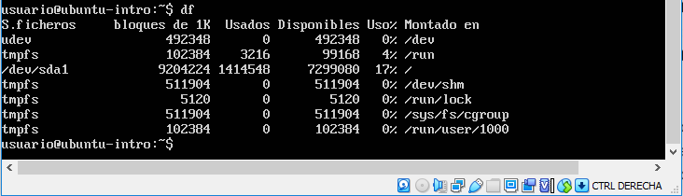

top

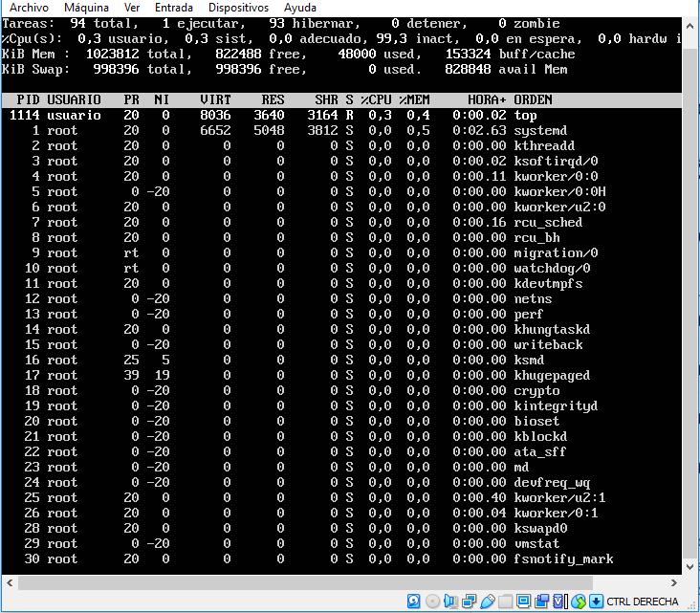

apt-get upgrade

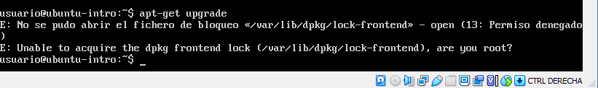

sudo apt install cowsay (apt install cowsay )

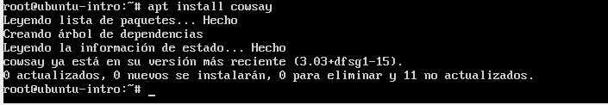

cowsay “Hola mundo”

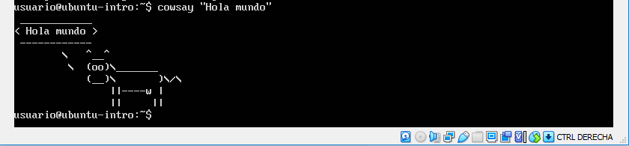

sudo apt install fortune | fortune | fortune - cowsay

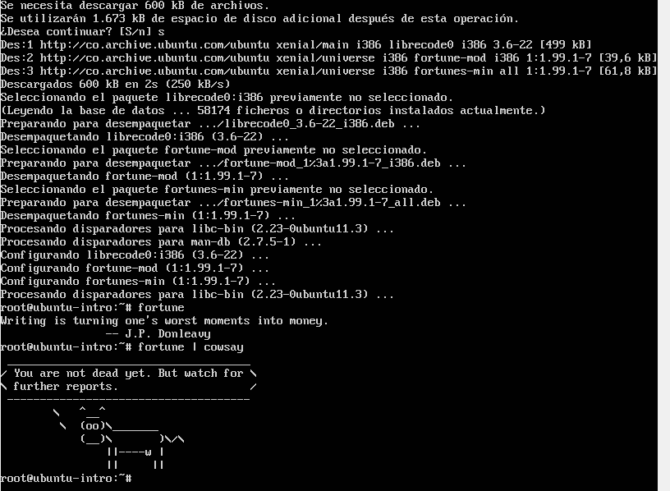

La funcionalidad que le vi a los comandos usados es que no son muy visuales y hubo uno que estaba especificado en Playground que estaba erróneo ya que, no me dejó instalar el cowsay (apt-get install cowsay) pero la máquina virtual me recomendó que usar el comando sudo apt install cowsay y con este si se hizo efectiva la descarga.